**Федеральное агентство связи**

**Федеральное государственное образовательное бюджетное учреждение высшего**

**профессионального образования**

**«Сибирский государственный университет телекоммуникаций и информатики»**

**(ФГОБУ ВПО «СибГУТИ»)**

Кафедра вычислительных систем

**Техническое задание**

Дисциплина: Технология разработки программного обеспечения

Вариант № 9

**Тема: IP калькулятор**

Выполнили:

студенты группы ЗП-71

Демин Н.С.

Осинцев Р.А.

Проверил:

доц. Пудов С.Г.

Новосибирск 2020

**СОДЕРЖАНИЕ**

Глоссарий 3

Общие положения 5

Предмет разработки 5

Назначение сайта 5

Назначение документа 6

Формат входных и выходных данных 7

Входные данные 7

Выходные данные 7

Требования к графическому дизайну сайта 8

Требования к дизайну сайта 8

Порядок утверждения дизайн-концепции 8

Функциональные требования 9

Требования к представлению сайта 9

Требования к структуре сайта 9

Требования к разделению доступа 11

Требования к информационному обеспечению 12

Требования к хранению данных 12

Требования к языкам программирования 13

Требования к организации гиперссылок 13

Требования к иллюстрациям 13

Требования к объему одной страницы 13

Требования к программному обеспечению 14

Требования к программному обеспечению серверной части 14

Требования к клиентскому программному обеспечению 14

Требования к техническому обеспечению 14

Требования к лингвистическому обеспечению 14

Требования к эргономике и технической эстетике 14

Требования к наполнению информацией 15

Общие требования к информационному наполнению 15

Порядок предоставления информационного наполнения 15

Требования к персоналу 15

Порядок переноса сайта на технические средства Заказчика 15

# Глоссарий

|  |  |
| --- | --- |
| **Термин** | **Описание** |
| Сайт | Информационная система, предоставляющая пользователям сети Интернет доступ к своему содержимому и функционалу в виде упорядоченного набора взаимосвязанных HTML-страниц |
| World wide web (WWW, web, веб) | Единое информационное пространство на базе сети Internet, состоящее из совокупности сайтов. Приставка "веб-" может использоваться для обозначения объектов, ориентированных на использование в WWW или использующих типичные для WWW технологии (например, веб-интерфейс - интерфейс на базе веб-страниц) |
| HTML-страница (веб-страница, страница) | Основной носитель информации в World Wide Web. Особым образом сформатированный файл (набор файлов), просматриваемый с помощью www-браузера как единое целое (без перехода по гиперссылкам) |
| HTML-теги (теги) | Управляющие коды, посредством которых осуществляется форматирование HTML-страницы |
| Гиперссылка (ссылка, линк) | Активный элемент HTML-страницы, задаваемый специальным тегом. Выделенный фрагмент текста или изображения, позволяющий загрузить другую страницу или выполнить определенное действие |
| WWW-браузер (браузер) | Клиентская программа, поставляемая третьими сторонами и позволяющая просматривать содержимое HTML-страниц |
| HTML-форма (форма) | Часть HTML-страницы, предназначенная для взаимодействия с посетителем сайта. Представляет собой набор элементов (текстовых полей, селекторов, выпадающих списков), посредством которых пользователь может ввести какую-либо информацию и отправить ее для обработки на сервере |
| Поле (поле БД, поле формы) | Структурный элемент, содержащий однотипную информацию, например, текст, дату, числовые значения и т.п. |
| Флаг | Особое поле данных, могущее содержать только одно из двух допустимых значений. Позволяет указать на наличие или отсутствие какого-либо события или свойства объекта |
| Справочник | Вспомогательная структура данных, содержащая список допустимых значений для какого-либо поля основных форм или БД. Справочники подразделяются на фиксированные (неизменяемые и поставляемые Исполнителем вместе с готовым сайтом) и редактируемые (состав которых может изменяться администратором) |
| Администратор (менеджер, редактор) сайта | Лицо, осуществляющее от имени Заказчика информационную поддержку сайта |
| Дизайн-шаблон страниц | Файл, содержащий элементы внешнего оформления HTML страниц сайта, а также набор специальных тегов, используемых системой публикации сайта для вывода информации при создании окончательных HTML страниц |
| Дизайн веб-сайта | Уникальные для конкретного веб-сайта структура, графическое оформление и способы представления информации |
| Информационные материалы | Информация о деятельности Заказчика. Может включать графические, текстовые, аудио или видео материалы. Предоставляется Заказчиком |
| Наполнение (контент) | Совокупность информационного наполнения веб-сайта. Включает тексты, изображения, файлы и т.п. предназначенные для пользователей системы |
| Элемент наполнения (контента) | Отдельная запись в базе данных, внешнее представление которой зависит от управляющего ей программного модуля (например, в модуле «новостная лента» элементом наполнения является отдельная новость) |
| Система динамического управления наполнением (контентом) сайта | Информационная система, позволяющая авторизованным пользователям производить изменения иерархической структуры и информационного наполнения веб-сайта без использования каких-либо дополнительных специальных программных средств |
| Дамп | Совокупность объектов базы данных, представленная в виде файлов, позволяющая восстановить точную копию структуры исходной базы данных в аналогичной системе управления базами данных |
| Веб-интерфейс | Совокупность экранов и элементов управления системы, позволяющих пользователю, осуществляющему доступ к системе через веб-браузер, осуществлять поддержку и управление системой. |
| Шаблона раздела | Ссобым образом размеченный ASCII-файл, определяющий как графическое оформление страниц раздела, так и их макет (раскладку) – взаимное расположение блоков с наполнением раздела |
| WYSIWYG редактор | Редактор языка HTML, имеющий возможности по работе в текстовом режиме и в режиме WYSIWYG (What You See Is What You Get). В режиме WYSIWYG элементы HTML страницы при редактировании представляются в том же виде, что и при просмотре |
| Роль | Класс пользователей системы, обладающих определенным набором прав доступа |
| Таблица БД | Совокупность связанных данных, хранящихся в структурированном виде в базе данных |

Прочая техническая терминология понимается в соответствии с действующими стандартами и рекомендациями международных органов, ответственных за вопросы стандартизации в сети Интернет.

**Использованные документы для проектирования и создания технического задания**

1. ГОСТ 34.602-89 «Техническое задание на создание автоматизированной системы».
2. ГОСТ 19.201-78 «Техническое задание. Требования к содержанию и оформлению».
3. ISO/IEC/IEEE 29148: 2018 «Systems and software engineering» (разработка систем и программного обеспечения).
4. RUP(Rational Unified Process) методология разработки программного обеспечения.

# Общие положения

## Предмет разработки

Предметом разработки является Интернет-сайт «IP-калькулятор» для подсчета всевозможных характеристик сети в динамичной форме с помощью формата IP адресов протоколов IPv4 (по доп. соглашению IPv6), и системой динамического управления наполнения сайта под профилем администратора на базе веб-интерфейса.

**Назначение сайта**

Калькулятор сети производит расчет адреса сети, широковещательного адреса, количество хостов и диапазон допустимых адресов в сети.

Маску сети необходимо указывать в следующем виде: ХХХ.ХХХ.ХХХ.Х или /X. Можно указать эти данные и в «CIDR notation». Если данные маски сети не указаны, программа обратится к данным, которые обычно используются для сетей этого типа. Для того, чтобы более наглядно показать, как рассчитываются программой IP-адреса сетей, рассчитанные данные приведены в двоичном формате. Часть адреса перед пробелом отражает сведения о принадлежности к сети. Указанные здесь данные носят название "битов сети". Часть, следующая за пробелом, отвечает за адреса хостов. Они именуются битами хостов. В широковещательном адресе их значение равно единице, в адресе сети оно составляет 0. Биты, находящиеся в начале, обозначают класс сети.

**Цель создания сайта:** расчет характеристик сети в динамичном виде в разном виде входных данных

Работа программы и пользователя представлена в виде UML диаграммы деятельности:

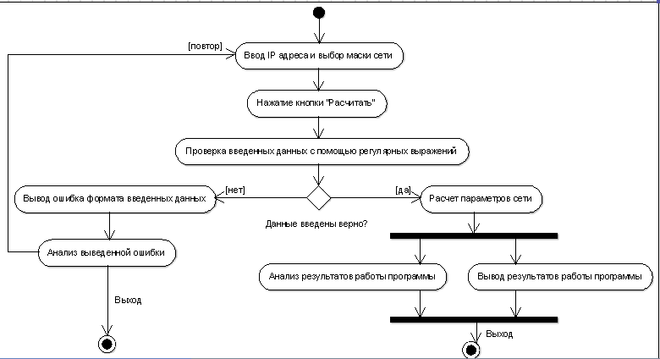

Рис. 1. UML диаграмма работы программы и пользователя.

## Назначение документа

В настоящем документе приводится полный набор требований к реализации. Подпись Заказчика и Исполнителя на настоящем документе подтверждает их согласие с нижеследующими фактами и условиями:

1. Исполнитель подготовил и разработал настоящий документ, именуемый Техническое Задание, который содержит перечень требований к выполняемым работам.
2. Заказчик согласен со всеми положениями настоящего Технического Задания.
3. Заказчик не вправе требовать от Исполнителя в рамках текущего Договора выполнения работ либо оказания услуг, прямо не описанных в настоящем Техническом Задании.
4. Исполнитель обязуется выполнить работы в объёме, указанном в настоящем Техническом Задании.
5. Заказчик не вправе требовать от Исполнителя соблюдения каких-либо форматов и стандартов, если это не указано в настоящем Техническом Задании.
6. Все неоднозначности, выявленные в настоящем Техническом задании после его подписания, подлежат двухстороннему согласованию между Сторонами. Если согласование не достигнуто, следует решить данный вопрос в рамках гражданского судебного процесса согласно ГК РФ. В процессе согласования могут быть разработаны дополнительные требования, которые оформляются дополнительным соглашением к Договору и соответствующим образом оцениваются.

# Формат входных и выходных данных

|  |  |  |  |  |  |
| --- | --- | --- | --- | --- | --- |
| Входные данные | | | | | |
| **Тип данных** | **Может изменяться пользователем** | **Необходимость наличия значения** | **Источник** | **Способы изменения значения** | **Назначение** |
| IP адрес | Да | Да | Текстовое поле | Пользователем вручную | Для ввода IP адреса |
| MASK | Да | Да | Текстовое поле | Пользователем вручную | Для ввода маски подсети |
| Языковой признак (RUS/ENG) | Да | Да | Файл конфигурации приложения | Пользователем вручную | Для переключения языковой раскладки приложения |
| Признак версии интернет протокола (IPv4/IPv6) | Да | Да | Файл конфигурации приложения | Пользователем вручную | Для переключения версии интернет протокола, для которого выполняется расчет |
|  |  |  |  |  |  |
| Выходные данные | | | | | |
| Тип данных | Приемник | Назначение | | Момент создания | |
| Информация по расчету маски подсети для заданных значений | Файловая система сервера | Содержит информацию о параметрах подсети | | Пользователем при нажатии кнопки подсчёт | |
| Информация по классу сети | Файловая система сервера | Содержит информацию о параметрах подсети | | Пользователем при нажатии кнопки подсчёт | |
| Информация по выбранной версии интернет протокола (IPv4/IPv6) | Файловая система сервера | Содержит информацию о версии интернет протокола | | Пользователем при нажатии кнопок "IPv4" или "IPv6" | |
| Информация по выбранному языку интерфейса | Файловая система сервера | Содержит информацию о выбранном языке интерфейса | | Пользователем при нажатии кнопок "RUS" или "ENG" | |

# Требования к графическому дизайну сайта

## Требования к дизайну сайта

При разработке сайта должны быть использованы преимущественно светлые стили. Основные разделы сайта должны быть доступны с первой страницы. На первой странице не должно быть большого объема текстовой информации.

В дизайне сайта не должны присутствовать:

* баннеры;
* любые слайдеры;
* много сливающегося текста;
* яркие цвета оформления текста и фона.

## Порядок утверждения дизайн-концепции

Под дизайн-концепцией понимается вариант оформления главной страницы и графическая оболочка внутренних страниц, демонстрирующие общее визуальное (композиционное, цветовое, шрифтовое, навигационное) решение основных страниц сайта. Дизайн-концепция представляется в виде файла (нескольких файлов) в растровом формате или в распечатке по согласованию сторон.

Если представленная Исполнителем дизайн-концепция удовлетворяет Заказчика, он должен утвердить ее в течение пяти рабочих дней с момента представления. При этом он может направить Исполнителю список частных доработок, не затрагивающих общую структуру страниц и их стилевое решение. Указанные доработки производятся параллельно с разработкой программных модулей сайта. Внесение изменений в дизайн-концепцию после ее приемки допускается только по дополнительному соглашению сторон.

Если представленная концепция не удовлетворяет требованиям Заказчика, последний предоставляет мотивированный отказ от принятия концепции с указанием деталей, которые послужили препятствием для принятия концепции и более четкой формулировкой требований.

В этом случае Исполнитель разрабатывает второй вариант дизайн-концепции. Обязательства по разработке второго варианта дизайн-концепции Исполнитель принимает только после согласования и подписания дополнительного соглашения о продлении этапа разработки дизайн-концепции на срок не менее пяти рабочих дней.

# Функциональные требования

## Требования к представлению сайта

Страницы сайта должны содержать графическую часть, навигационное меню сайта, а также контентную область для того, чтобы посетитель сайта с первой страницы мог получить вводную информацию о работе с данным интерфейсом.

Контентная область страниц должна делиться на следующие разделы:

* описание действий пользователя при работе с интерфейсом (форма вводимых данных);
* теоретическое описание о масках подсетей, их классификации и резервация адресов для особых функций;
* вверху страницы отображаются облегченная навигационная панель, которая обеспечивает переход к основным пунктам меню сайта (IPv4, IPv6 и др.);
* поле поиска – предназначено для выполнения полнотекстового поиска по сайту;
* поле выбора языка – русский\английский.

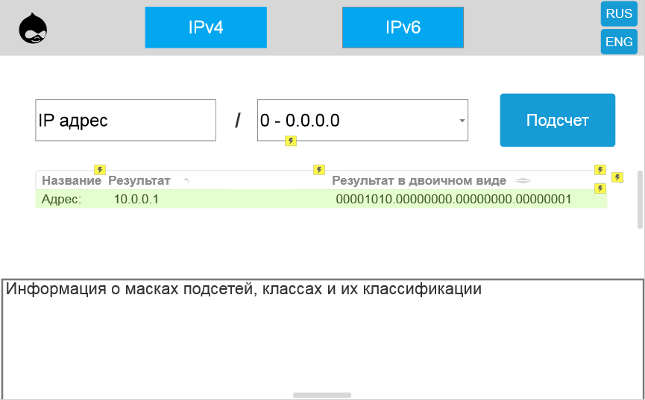

Рис. 2. Пример размещения элементов страницы.

## ****Требования к структуре сайта****

Все названия разделов сайта, приведенные ниже, являются условными и могут корректироваться по согласованию с Заказчиком в ходе проектирования. Первоначальная структура сайта должна иметь следующий вид:

* IPv4
* IPv6

По согласованию с Заказчиком, по ходу выполнения работ, не возбраняется дополнить проект категорией «Блог», для понимания востребованности данного проекта потребителями и доработок системы с помощью анализа комментариев пользователей.

Роли пользователя и администратора сайта представлены ниже на UML диаграмме прецендентов:



Рис. 3. Роль администратора и пользователя в разделе «Блог»

Осуществить функциональную особенность отправки комментариев о проекте можно организовать двумя способами:

1. С помощью формы без регистрации пользователя в системе. Минус данного способа в том, что пользователь не будет иметь истории своей работы на сайте, истории своих комментариев и также пользователю каждый раз придется набирать своё имя при написании того или иного комментария.

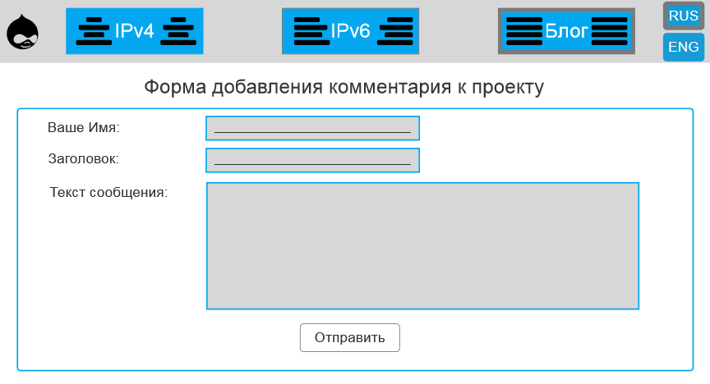

Рис. 4. Пример страницы написания комментариев без регистрации

1. Второй способ является более трудоемким и сложным с точки зрения реализации, то есть требуется осуществить регистрацию пользователя, создание учетной записи и авторизация пользователя с последующим сохранением его сессии (авторизированной учетной записи) при работе на сайте и в том числе написание комментариев более удобно.

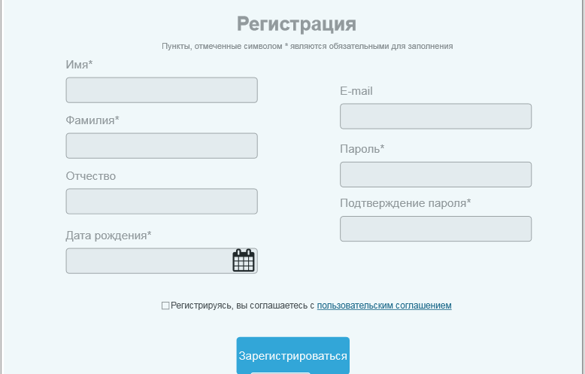

Рис. 5. Пример страницы регистрации пользователя

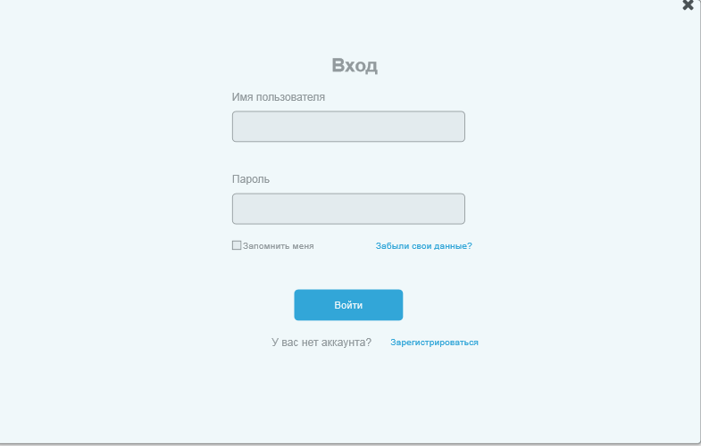

Рис. 6. Пример страницы авторизации пользователя

## Требования к разделению доступа

Все опубликованные разделы сайта должны открываться для доступа на чтение без аутентификации пользователя.

После прохождения аутентификации система должна проверять полномочия пользователя на доступ к запрошенному разделу. Если доступ запрещен, пользователю должно быть выведено сообщение о невозможности доступа.

## Требования к информационному обеспечению

**Требования к хранению данных**

Все данные сайта должны храниться в структурированном виде под управлением реляционной СУБД. Исключения составляют файлы данных, предназначенные для просмотра и скачивания (изображения, видео, документы и т.п.). Такие файлы сохраняются в файловой системе, а в БД размещаются ссылки на них.

Наполнение различных сайтов, функционирование которых поддерживается одной и той же инсталляцией системы, должно храниться под управлением единой СУБД.

Для проекта при реализации раздела «Блог» и регистрации/авторизации пользователя потребуется БД с именем IP_cal, состоящая из двух таблиц:

1. Таблица users используется для регистрации и последующей авторизации пользователей, то есть данные при регистрации будут заносится в данную таблицу. Ниже представлена структура таблицы users:

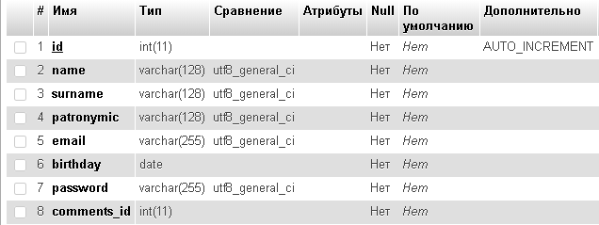

Рис. 7. Структура таблицы users

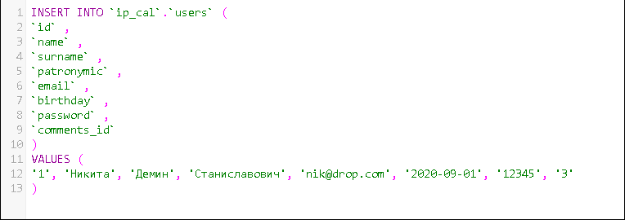

Рис. 8. SQL запрос на добавление данных в таблицу users

заполненные данные в БД users.png

Рис. 9. Добавленные данные в таблицу users

1. Таблица comments используется для записи комментариев пользователей и представления данных на сайте. Ниже представлена структура таблицы comments:

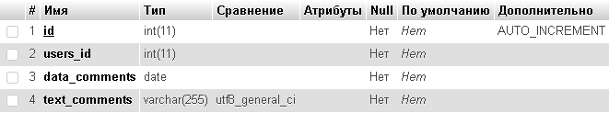

Рис. 10. Структура таблицы comments

**Требования к языкам программирования**

Для реализации статических страниц и шаблонов должны использоваться языки HTML 5.0 и CSS. Исходный код должен разрабатываться в соответствии со стандартами W3C (HTML 5.0).

Для реализации интерактивных элементов клиентской части должны использоваться языки JavaScript и DHTML.

Для реализации динамических страниц должен использоваться язык PHP и AJAX-запросов.

**Требования к организации гиперссылок**

Все ссылки на сайте должны быть относительными (за исключением внешних).

**Требования к иллюстрациям**

Все рисунки и фото объемом более 1 Kb (кроме элементов дизайна страницы) должны быть выполнены с замещающим текстом. Все рисунки должны быть в формате gif или jpg.

**Требования к объему одной страницы**

Объем одной стандартной загружаемой страницы сайта в среднем не должен превышать 170 Kb.

Объем flash-заставки не должен превышать 300 Kb.

## Требования к программному обеспечению

**Требования к программному обеспечению серверной части**

Для функционирования сайта необходимо следующее программное обеспечение:

* Операционная система – не ниже Windows 7 Professional SP1;
* Веб-сервер – Apache версии не ниже 2.26;
* СУБД – MySQL версии не ниже 8.x.

**Требования к клиентскому программному обеспечению**

Сайт должен быть доступен для полнофункционального просмотра с помощью следующих браузеров:

* Google Chrome 80 и выше;
* Яндекс.Браузер 20 и выше;
* MS IE 11.0 и выше;
* Opera 70.0 и выше;
* Mozilla Firefox 80.0.

Сайт должен быть работоспособен (информация, расположенная на нем, должна быть доступна) при отключении в браузере поддержки Flash и JavaScript.

**Требования к техническому обеспечению**

Для функционирования сайта необходимо следующее техническое обеспечение со следующими минимальными характеристиками:

* процессор – Intel Pentium III 1 GHz;
* оперативная память – 512 Mb RAM;
* жесткий диск - 20 Gb HDD.

**Требования к лингвистическому обеспечению**

Сайт должен выполняться на русском и английском языках. Должна быть предусмотрена возможность переключения между русским и английским языками на любой из страниц сайта.

**Требования к эргономике и технической эстетике**

Сайт должен быть адаптивным, то есть оптимизирован для просмотра при разрешении 1024*768, 1280*1024 без горизонтальной полосы прокрутки и без пустых (белых) полей для основных типов разрешения.

Элементы управления должны быть сгруппированы однотипно – горизонтально либо вертикально – на всех страницах.

На каждой странице должны отображаться логотип компании и контактная информация.

Интерфейс подключаемых модулей должен быть выполнен в едином стиле с интерфейсом ядра системы и должен обеспечивать возможность прозрачного перемещения администратора между модулями системы и использование одинаковых процедур управления и навигационных элементов для выполнения однотипных операций.

## Требования к наполнению информацией

**Общие требования к информационному наполнению**

Исполнитель обеспечивает обработку иллюстраций для приведения их в соответствие с техническими требованиями и HTML-верстку подготовленных материалов. Сканирование, набор и правка-вычитка текстов, ретушь, монтаж, перевод и другие работы могут быть выполнены Исполнителем на основании дополнительного соглашения (после просмотра имеющихся у Заказчика материалов).

После сдачи системы в эксплуатацию информационное наполнение разделов, осуществляется на основании договора на поддержку сайта.

Объем текста и количество иллюстраций в других типах разделов определяется предусмотренной настоящим ТЗ структурой данных и уточняется на этапе согласования дизайн-концепции.

**Порядок предоставления информационного наполнения**

Заказчик предоставляет материалы в электронной форме в zip-архиве, содержащем дерево директорий, соответствующих структуре сайта.

В каждой директории размещается набор документов в формате MS Word – по одному документу на каждый информационный модуль, информационные блоки которого опубликованы в соответствующем разделе. Не допускается размещение текста в виде графических изображений или иных нетекстовых элементов.

Изображения могут быть размещены как в тексте внутри файла, так и в виде отдельного изображения. Однако, в последнем случае текст должен содержать ссылку на изображение в виде указания пути и названия файла изображения.

Для каждого информационного модуля структура документа должна соответствовать шаблонам, предоставляемым Исполнителем до начала этапа предоставления материалов.

Материалы для первоначального наполнения разделов должны быть полностью представлены Исполнителю в сроки, установленные планом-графиком работ. Допускается передача материалов частями, в нескольких zip-файлах, соответствующих приведенным требованиям. Передача материалов в объеме и формате, соответствующем настоящему ТЗ закрепляется подписанием Акта о передаче информационного наполнения.

Любые изменения информационного наполнения силами Исполнителя после подписания данного Акта допускаются только на основании отдельного соглашения за дополнительную плату.

Информационные материалы, не предоставленные Заказчиком в сроки, установленные планом-графиком работ, размещаются Исполнителем по гарантийному письму Исполнителя в течение 2-х недель после сдачи-приемки проекта. На эту часть информационных материалов также накладываются требования к формату предоставления, изложенные выше.

**Требования к персоналу**

Для эксплуатации веб-интерфейса системы динамического управления наполнением от администратора не должно требоваться специальных технических навыков, знания технологий или программных продуктов, за исключением общих навыков работы с персональным компьютером и стандартным веб-браузером (например, MS IE 11.0 или выше).

**Порядок переноса сайта на технические средства Заказчика**

После завершения сдачи-приемки сайта, в рамках гарантийной поддержки Исполнителем производится однократный перенос разработанного программного обеспечения на аппаратные средства Заказчика. Соответствие программно-аппаратной платформы требованиям настоящего документа обеспечивает Заказчик.

Перед осуществлением переноса Заказчик обеспечивает удаленный shell-доступ к веб-серверу и доступ к базе данных сайта.